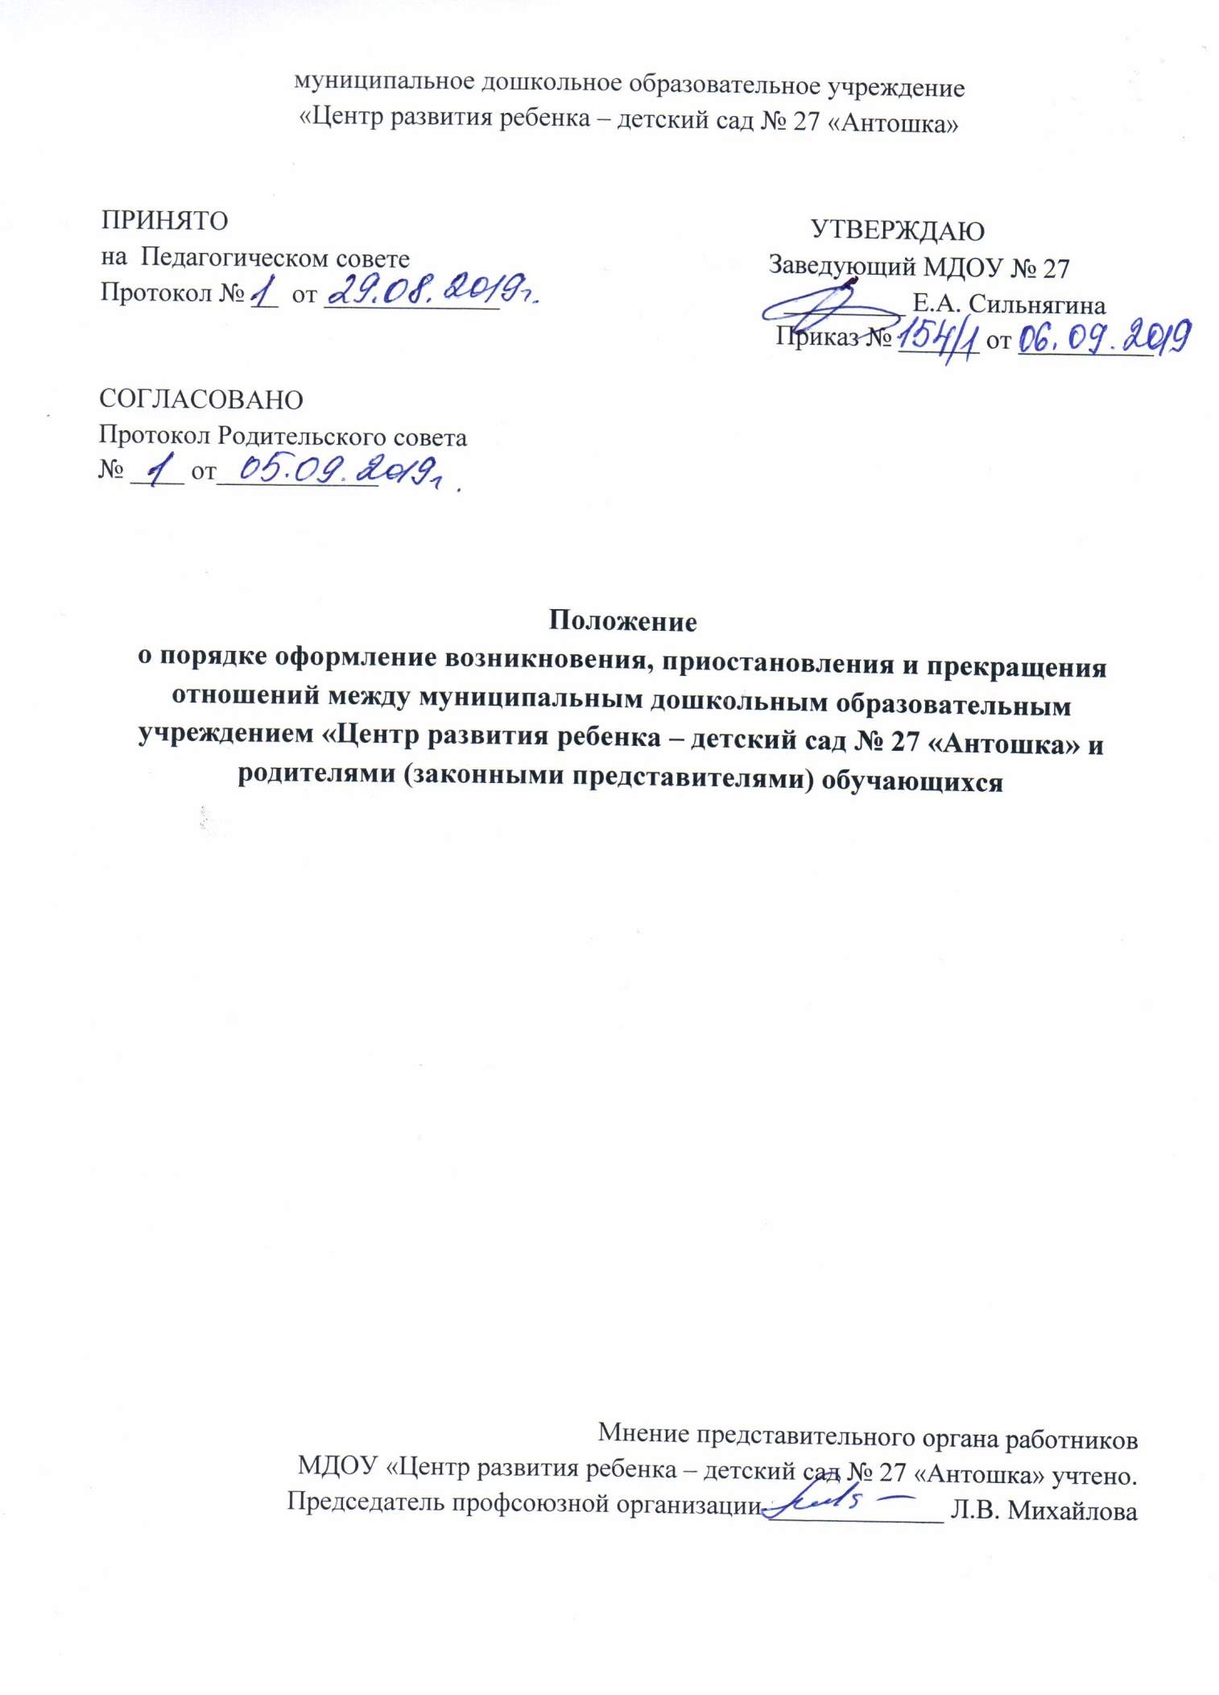

- Общие положения
1.1.Настоящее положение о порядке возникновения, приостановления и прекращения отношений между родителями (законными представителями) воспитанников и муниципальным дошкольным образовательным учреждением «Центр развития ребенка - детский сад № 27 «Антошка» (далее – Учреждение), расположенного на территории муниципального образования «Город Вологда», (далее по тексту – Положение) разработано в соответствии Федеральным Законом от 29 декабря 2012 № 273-ФЗ «Об образовании в Российской Федерации» (с изменениями), Уставом учреждения.
1.2. Положение регулирует порядок оформления возникновения, приостановления и прекращения отношений между муниципальным дошкольным образовательным учреждением «Центр развития ребенка – детский сад № 27 «Антошка» и родителями (законными представителями) обучающихся.
2. Возникновение отношений
2.1. Основанием возникновения образовательных отношений между муниципальным дошкольным образовательным учреждением «Центр развития ребенка – детский сад № 27 «Антошка» и родителями (законными представителями) обучающихся является распорядительный акт (приказ) заведующего Учреждения о зачислении обучающегося на обучение по программам дошкольного образования.
2.2. Изданию приказа о зачислении обучающегося предшествует заявление родителя (законного представителя) и заключение договора об образовании по образовательным программам дошкольного образования, а также предоставление родителями (законными представителями) необходимых для приема в Учреждение документов, определенных действующим законодательством.
2.3. Права и обязанности обучающегося, предусмотренные законодательством об образовании и локальными нормативными актами Учреждения возникают у лица, принятого на обучение, с даты зачисления ребенка в Учреждение.
2.4. Отношения между муниципальным дошкольным образовательным учреждением «Центр развития ребенка – детский сад № 27 «Антошка» и родителями (законными представителями) регулируются Договором. Договор заключается в простой письменной форме между Учреждением в лице заведующего и родителями (законными представителями) обучающегося.

- Приостановление образовательных отношений
  - Образовательные отношения могут быть приостановлены на основании
письменного заявления родителей (законных представителей) о временном выбытии обучающегося из Учреждения с охранением места.
  - Причинам, дающими право на сохранение места за обучающимся в
Учреждении, являются:
- состояние здоровья (болезнь), не позволяющее в течение определенного периода времени посещать Учреждение (при наличии медицинского документа);
- по заявлению родителя (законного представителя) на время прохождения санаторно-курортного лечения, карантина;
- по заявлению родителя (законного представителя) на время очередных отпусков родителей (законных представителей).
Иные причины, указанные родителями (законными представителями) в заявлении.
3.3. Родители (законные представители) обучающегося для сохранения места должны представить в Учреждение документы, подтверждающие отсутствие обучающегося по уважительным причинам.
4. Порядок прекращения образовательных отношений
4.1. Образовательные отношения прекращаются в связи с отчислением воспитанника из Учреждения:
1) в связи с получением образования (завершением обучения);
2) досрочно, в следующих случаях:
- по инициативе родителей (законных представителей) обучающегося, в том числе в случае перевода обучающегося для продолжения освоения образовательной программы в другую организацию, осуществляющую образовательную деятельность;
- по обстоятельствам, не зависящим от родителей (законных представителей) обучающегося и Учреждения, в том числе в случае ликвидации Учреждения, аннулирования лицензии на осуществление образовательной деятельности.
4.2. Досрочное прекращение образовательных отношений по инициативе родителей (законных представителей) обучающегося не влечет за собой возникновение каких-либо дополнительных, в том числе материальных, обязательств перед Учреждением.
4.3. При досрочном прекращении образовательных отношений по инициативе родителей (законных представителей) восстановление осуществляется согласно действующему административному регламенту.
В случае восстановления между Учреждением и родителями (законными представителями) заключается новый Договор.
4.3. Основанием для прекращения образовательных отношений является приказ заведующего об отчислении обучающегося из Учреждения. Права и обязанности участников образовательного процесса, предусмотренные законодательством об образовании и локальными нормативными актами Учреждения, прекращаются с даты отчисления обучающегося из Учреждения.

